附件2

“北京工会12351”手机APP申报操作流程
及注意事项
1.打开“北京工会12351”APP（要求更新到最新版本）
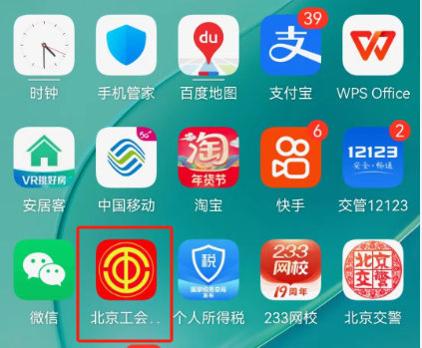
2.点击“技能助推”模块
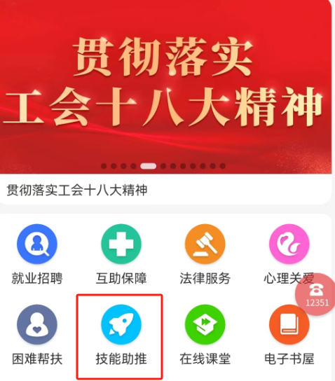
3.点击“提交助推申请”模块
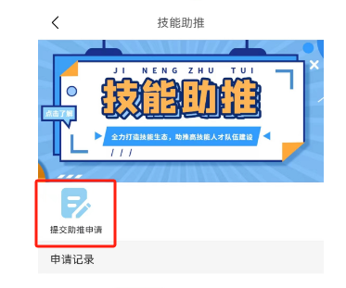
4.填写所属年度、工种名称（所属年度为证书日期上的年度；所选工种名称必须与证书工种名称完全一致）
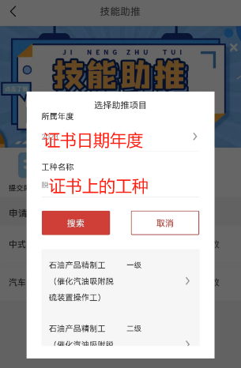
5.填写证书编号、颁证日期、鉴定（认定）机构名称后进行提交
